年 月 日

聖蹟桜ヶ丘多摩川河川敷広場等［キッチンカースペース］利用申請書

一般社団法人聖蹟桜ヶ丘エリアマネジメント 宛

以下のとおり、キッチンカースペースを利用したいので、申請します

１ 利用者氏名（団体の場合は、団体名及び代表者氏名）

２ 利用者連絡先
(1) メールアドレス（団体の場合は、代表者メールアドレス）

(2) 電話番号（団体の場合は、代表者電話番号）

３ 住所（団体の場合は、代表者住所）

４ 利用希望区画
☐ 上流側 ☐ 下流側
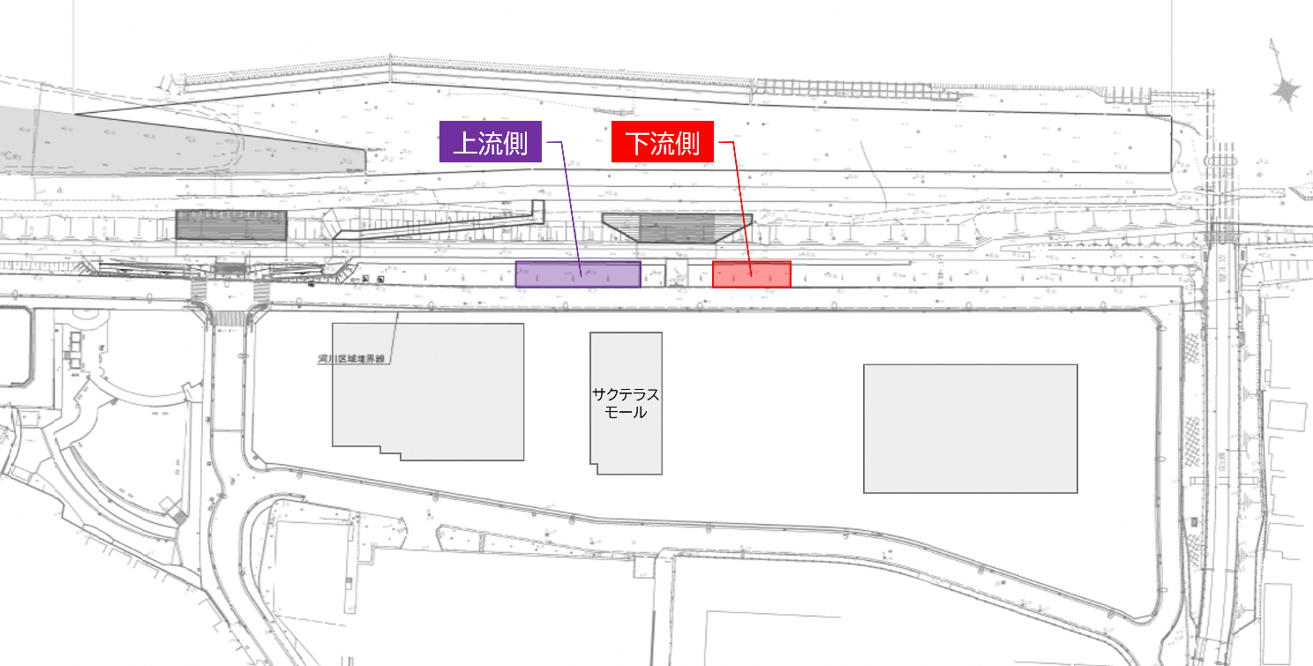
５ 利用期間
年 月 日（ ） ☐ 午前 ☐ 午後 時から
年 月 日（ ） ☐ 午前 ☐ 午後 時まで
６ 出店内容（販売品目等 非飲食の内容も合わせて実施する場合はその詳細も記入）

７ 出店形態（いずれかに✓）
☐ キッチンカー ☐ 屋台 ☐ その他（具体的に ）
（出店形態について、他の地区での実績等の写真があれば別紙にて添付をお願いします）
８ 備品の貸し出しはテント（1500円/1日）、長机(500円/1日)があります（有償）
お問い合わせください ※客席としての利用はできません

注意事項
１ 利用内容について、事務局から確認させていただく場合があります。他での同内容の実績や、団体概要、活動内容がわかるものがあれば、本利用申請書に添付してください（任意書式）
２ 申請内容の実施には承認が必要です。事務局から行う予約受付通知をもって申請への承認とします
３ 利用可能時間は午前８時から午後８時までです
４ 椅子や机の設置などにより、その場での飲食や滞留を生み出す行為は当面禁止です。飲食は河川敷でしていただくよう誘導をお願いします
５ 周辺施設への影響に配慮し、利用時に出たごみは、外へ持ち出さず、購入者の空き容器等も含めて利用者の責任で分別回収し、当日に持ち帰ってください。利用後は、利用場所及び周辺の清掃を行ってください
６ 保健所への届出等必要な手続きは必ず実施すると共に、食品衛生には充分配慮してください
７ 利用者としての賠償責任に対応するため、イベント保険等必要な保険に加入してください
８ 出店者の販売品目の店舗間調整は行いません。同日の出店内容は事務局にお問い合わせください
９ その他聖蹟桜ヶ丘多摩川河川敷広場等の利用ガイドラインの内容を確認の上、記載内容の遵守、ご理解をお願いします。遵守できない、またご理解いただけない場合は、広場の利用の中止を命ずることがあります

上記の記載事項に相違ありません。また、上記注意事項に同意します
氏名

以上

